作业四 会话管理
准备工作：
在Myeclipse中建立一个名为homework04的Web应用程序，建立如下所示的目录结构：
|- homework04
|- webContent
|- html (包含所有的HTML文件)
|- jsp (包含所有的JSP文件)
|- images (包含所有的GIF、JPEG和BMP图象文件)
|- index.html (默认的HTML文件)
|- WEB-INF
|-classes
├ lib
├ web.xml
图1 应用程序的目录结构
要求本次作业后面的题目都在该应用程序下面完成。
1．创建一个名为ShowSessionInfo的Servlet，显示当前客户的会话ID、会话创建时间、最近一次访问会话的时间、该用户访问该Servlet的次数等信息，运行的结果要求如下图所示。
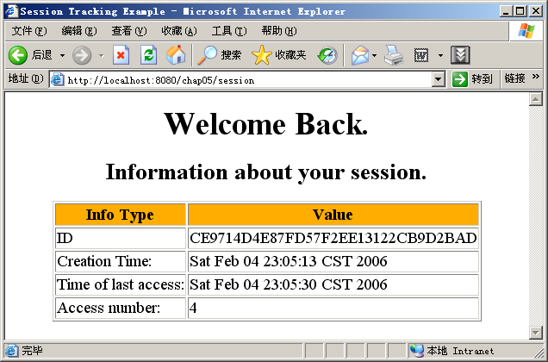

2. 使用HttpSession会话对象设计一个GuessNumberServlet.java，实现简单的猜数游戏：
doget（）方法显示当前会话的相关信息，产生一个1-100的随机数并保存到session作用域中，显示表单让用户输入所猜数字，表单以post方式提交给该servlet本身进行处理。
dopost（）方法中将用户输入的数字和session中保存的随机数进行比较，如果用户猜的结果正确，强制结束会话，通过超链接可以在此请求该Servlet重新开始一轮猜数游戏；如果结果错误，显示错误提示信息和猜数表单，允许用户重新猜数。

3. 使用会话实现购物车，设计并实现三个模型类：
- Product类：表示商品信息。
- GoodsItem类：用来表示购物车中一种商品。
- ShoppingCart类：表示购物车信息，是购物系统中最重要的类，它用来临时存放用户购买的商品（Product）列表信息，购物车对象将被存储到用户的会话对象中。
使用ArrayList对象存放商品信息，设计一个上下文监听器在当前Web应用程序启动时创建该对象。
设计并实现3个JSP页面，
- index.jsp用于显示商品信息；
- showProduct.jsp用于显示一件商品详细信息；
- showCart.jsp用于显示购物车中商品信息，并提供删除一件商品功能。
设计并实现ControllerServlet控制器类，主要处理商品显示、查看购物车、添加商品到购物车等动作：
- 查看商品详细信息（/showProduct），该动作使用doGet()方法处理。
- 从购物车中删除一件商品（/deleteItem），该动作使用doGet()方法处理。
- 向购物车中添加商品动作（/addToCart），该动作由doPost()方法处理。

4. 编写一个CheckUserServlet，通过Cookie实现自动登录的功能。当用户以get方式请求该Servlet时，判断来自请求的cookie中是否包含用户的登录名和口令，如果有判断是否合法，如果通过验证显示欢迎信息；否则显示登录表单让用户重新填写用户名和口令，表单提交以post方式请求CheckUserServlet进行处理，如果用户登录成功并且勾选了“自动登录”，则提示登录成功，并向客户端发送cookie信息保存用户名和口令，否则提示登录失败，并在浏览器端显示登录表单让用户重新登录。

